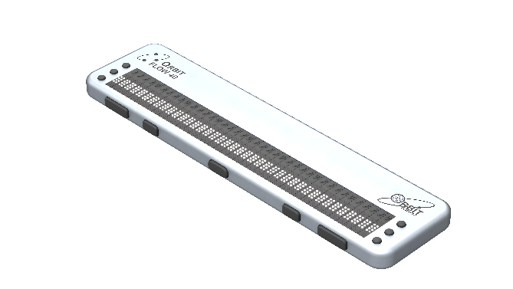
ORBIT Flow 40

Orbit Flow 40 är en kompakt 40-cells punktdisplay designad för dator och smartphoneanvändare som vill ha en smidig och naturlig punktskriftsläsningsupplevelse. Med högkvalitativa piezo-punktceller, ergonomiska navigeringskontroller och omedelbar anslutning ger den pålitlig punktskriftsåtkomst för arbete, studier och vardagsläsning.
Flow 40 är designad för sömlös användning med datorer och mobila enheter. Med omedelbar USB-plug-and-play-funktion fungerar den direkt med populära skärmläsare på Windows, macOS, iOS, Android, Chrome OS och Linux, vilket gör det möjligt för användare att komma åt dokument, webbplatser, e-post och applikationer via punktskrift.
Skärmen har 40 piezo-punktskriftsceller med cursorroutingtangenter, vilket möjliggör exakt navigering och direkt interaktion med texten på skärmen. Ergonomiska tumknappar för panorering ger naturlig och bekväm punktskriftsläsning, medan ytterligare konfigurerbara tangenter gör det möjligt för användare att effektivt styra skärmläsarkommandon.

- Cursorrouting för exakt navigering.
- Snabb uppdatering för smidig läsning och navigering genom text.
- Utformad för bekväm utökad punktskriftsläsning.
- USB-C-anslutning för datorer och smartphones.
- Plug-and-play-drift utan drivrutiner.
- Fungerar med populära skärmläsare på Windows, macOS, iOS, Android, Chrome OS och Linux.
- Ergonomiska tumknappar för naturlig punktskriftspanning.
- Sex konfigurerbara knappar för panorering och skärmläsarkommandon.
- Kompakt, lätt och bärbar.
- 300 g., 30,0 × 7,7 × 2,0 cm.
- Borstad aluminiumfinish.

Artnr | Benämning | Pris:
1-5245 | ORBIT Flow 40 | 28 000:-

